BEZPIECZEŃSTWO W INTERNECIE

/DLA RODZICÓW/

  - ZAPRASZAMY DO LEKTURY:)

Sprawdzajcie, w jaki sposób Wasze dzieci spędzają czas przed komputerem.
Elementarz dla rodziców. pdf 822 KB
Poradniki:
  - "Wizerunek dziecka w sieci" pdf. 8574 KB
  - "Internet Zabawek" pdf 5321 KB(nask.pl)

DLA DZIECI:
Bezpieczeństwo w internecie:
www.dyzurnet.pl
dbi.saferinternet.pl/
www.ldzieckowsieci.p
www.cert.pl
https://fundacja.orange.pl/blog/wpis/netykieta-15-zasad-postepowania-w-sieci/
Strony dla dzieci młodszych:
Sieciaki
To witryna stworzona przez Fundację Dzieci Niczyje. Na stronie dzieci poznają wirtualne postacie - Sieciaki, które przez zabawę uczą pociechy bezpiecznie korzystać z Internetu.
www.sieciaki.pl
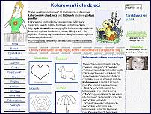 | Kolorowanki dla dzieci  Serwis z bogatym zbiorem kolorowanek i innych zabaw dla dzieci (np. labirynty), które można wydrukować.  www.kolorowanki-dla-dzieci.pl
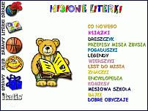 | Misie  Strona z zabawami, legendami, wierszykami i komiksami dla dzieci. Nie zabraknie informacji o różnych gatunkach misiów.  www.misie.com.pl
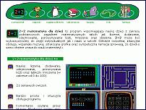 | 2+2 matematyka dla dzieci  Strona programu wspomagającego naukę dzieci z zakresu podstawowych zagadnień matematycznych takich jak liczenie, dodawanie, odejmowanie, porównywanie liczb, mnożenie oraz dzielenie. Program jest bezpłatny.  www.funnymathforkids.com
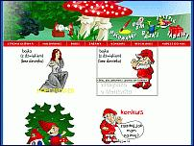 | Krasnoludki są na świecie  Gry, bajki, malowanki i inne zabawy dla dzieci. Pociecha może także obejrzeć na stronie dwie bajki.  www.krasnoludki.pl
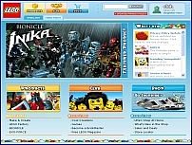 | Klocki Lego  Strona producenta klocków Lego. Oprócz możliwości zrobienia zakupów dzieci mogą pograć w gry on-line, wstąpić do klubu Lego, zaprenumerować magazyn Lego oraz zobaczyć ciekawe kompozycje z klocków zbudowane przez dzieci.  www.lego.com
Barbi
Oficjalna strona lalki Barbi. Można wybrać się z Barbi na zakupy, poprzymierzać ciuchy, poczatować z jej przyjaciółmi, zwiedzić jej dom i poznać wiele innych sekretów Barbi. Na stronie także gry flash on-line dla dzieci.
www.barbie.com
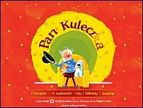 | Pan Kuleczka  Pan Kuleczka - serwis poświęcony książce dla dzieci pod tym samym tytułem. Na stronie zabawy i gry dla najmłodszych, takie jak: labirynty, puzzle, łączenie kropek w obrazek i specjalne kolorowanki.  www.pankuleczka.pl
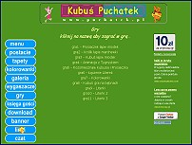 | Kubuś Puchatek  Strona o Kubusiu Puchatku i jego przyjaciołach. Opisy postaci, tapety, kolorowanki, wygaszacze ekranu, gry dla dzieci. W serwisie również czat, na którym można porozmawiać z innymi odwiedzającymi.  www.puchatek.pl
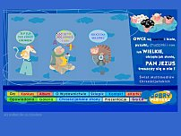 | Pasterz - chrześcijańskie gry i zabawy  Gry i zabawy dla dzieci o tematyce chrześcijańskiej. Biblia multimedialna i inne multimedialne gry i zabawy mające na celu poznanie przez dziecko historii biblijnej. Ponadto wirtualne kartki, galeria rysunków, chrześcijańskie opowiadania i strony www, sklepik...  www.pasterz.pl
Strony dla dzieci starszych:
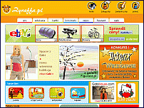 | Zyraffa.pl  Strona dla dzieci i młodzieży. Dziecięce gry i zabawy, kolorowanki, kartki we flashu, krzyżówki, quizy. Serwis oferuje możliwość rysowania on-line i założenia własnej galerii.  www.zyraffa.pl
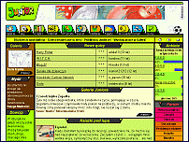 | Junior  Serwis dla dzieci i nastolatków zawierający informacje popularnonaukowe, recenzje gier i książek dla dzieci porady n temat korzystania z Internetu.  http://junior.reporter.pl
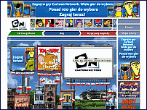 | Cartoon Network - Plska  Na stronach witryny Cartoon Network znajdziemy miedzy innymi takich bohaterów z kreskówek jak: Batman, Dee Dee, he Flintstones, Yogi, Bear, Banana Splits, Penelope Pitstop, Ranger Smith, Scrappy i resztę Fantastycznych postaci. Konkursy, gry, filmy, tapety dla dzieci.  www.cartoonnetwork.pl
Origami.art.pl
Strona o starej japońskiej sztuce składania papieru - Origami. Galerie figurek origami, schematy składania papieru, nowoczesne origami. Składanie papieru rozwinie każde dziecko umysłowo i manualnie.
www.origami.art.pl
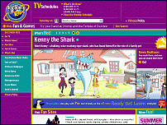 | Discovery Kids  Strona z różnymi rozrywkami dla dzieci i młodzieży w języku angielskim. Dzieci mogą pograć w gry rozwijające umysł, układać puzzle, oglądnąć filmy.  http://kids.discovery.com
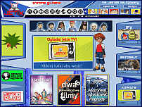 | Jetix  Gry i konkursy dla dzieci, tapety na pulpit, klub Jetix, informacje o bohaterach popularnych kreskówek, program tv.  www.jetix.pl
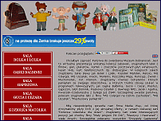 | Muzeum Dobranocek PRL-u  Muzeum Dobranocek jest to wirtualna prezentacja unikalnej kolekcji zabawek, oryginalnych lalek z filmów, gier, plakatów, kartek i znaczków pocztowych, płyt winylowych, kaset VHS, kart telefonicznych itp. drobiazgów. Swoje sale mają Bolek i Lolek, Koziołek Matołek, Reksio, Miś Colargol, Miś Uszatek, Krecik i wiele innych.  www.muzeumdobranocek.pl
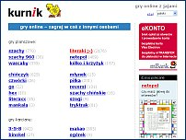 | Kurnik - gry online  Gry online z jajami:) Zagraj z innymi osobami, bez ściągania! Rozwijające umysł gry planszowe, karciane i inne (m.in. szachy, brydż, literaki, domino, kości, tysiąc). Jeden z najpopularniejszych polskich serwisów z grami online.  www.kurnik.pl

